**Аналитическая справка**

**по итогам проведения ВПР по русскому языку, математике и окружающему миру в 4 классе 2018-2019 учебном году.**

**Правовое обеспечение**

В соответствии со ст. 28 «Компетенция, права, обязанности и ответственность образовательной организации» Закона РФ от «29» декабря 2012 г. № 273-ФЗ «Об образовании в РФ», согласно [письма Федеральной службы по надзору в сфере образования и науки (Рособрнадзор) от 17.01.2018 N 05-11 «Всероссийские проверочные работы - 2018»](https://vpr.statgrad.org/download/137290.pdf), [приказу Министерства образования и науки Российской Федерации от 20 октября 2017 года №1025 "О проведении мониторинга качества образования"](https://vpr.statgrad.org/download/137195.pdf), в соответствии с [планом-графиком проведения ВПР 2018](https://vpr.statgrad.org/download/137312.docx) и [Порядоком проведения ВПР 2018](https://vpr.statgrad.org/download/137303.pdf)проводились ВПР в четвертых классах по трем предметам:

русский язык , математика, окружающий мир

Всероссийские проверочные работы (ВПР) предназначены для итоговой оценки учебной подготовки учащихся, изучавших школьный курс на базовом уровне.

Цель анализа работ – получение данных, позволяющих представить уровень образовательных достижений, выявить недостатки, построить траекторию их исправления и подготовить методические рекомендации для учителей, администрации образовательной организации, а также для учеников и их родителей.

По результатам апробации Всероссийских проверочных работ принимали участие по математике -81, русскому языку- 78 человек и окружающему миру - 82учащихся

**Средние баллы участников ВПР**

|  |  |  |
| --- | --- | --- |
| **Предмет** | **Средний балл** | **Максимальный первичный балл** |
| Русский язык | 3,6 | 38 |
| Математика | 4,2 | 20 |
| Окружающий мир | 3,7 | 32 |

**Результаты ВПР за 2017-2018 учебный год**

|  |  |  |  |  |  |  |  |  |  |
| --- | --- | --- | --- | --- | --- | --- | --- | --- | --- |
| **Предмет** | **Всего** | **«2»** | **%** | **«3»** | **%** | **«4»** | **%** | **«5»** | **%** |
| Русский язык | 93 | 5 | 5,4 | 31 | 33,3 | 53 | 56,9 | 4 | 4,3 |
| Математика | 95 | 0 | 0 | 21 | 22 | 40 | 42 | 34 | 36 |
| Окружающий мир | 92 | 0 | 0 | 30 |  | 54 |  | 8 |  |

**ВПР по русскому языку.**

Качественная оценка результатов выполнения проверочной работы по русскому языку 4 класс

1. Показатели участия

|  |  |  |  |
| --- | --- | --- | --- |
| Всего учащихся в классе | Участвовали в ВПР | Не участвовали | |
| По уважительной причине | По неуважительной причине |
|  | 93 | 8 | 0 |

1. Результаты

|  |  |  |  |  |  |  |
| --- | --- | --- | --- | --- | --- | --- |
| Количество писавших | Получили «5» | Получили «4» | Получили «3» | Получили «2» | Средний балл | Качество знаний |
| 93 | 4 | 53 | 31 | 5 | 3,6 | 61,3% |

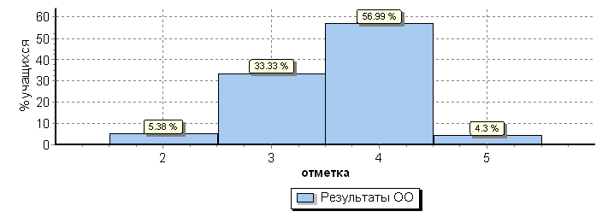

1. Сравнительный анализ показателей

|  |  |  |
| --- | --- | --- |
| Получили отметку ниже | Получили отметку выше | Подтвердили |
| 38 | 7 | 48 |

**Гистограмма соответствия отметок за выполненную работу и отметок по журналу**

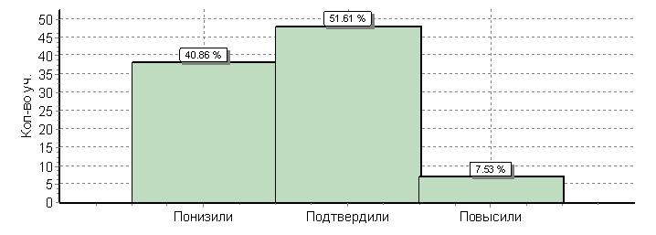

Из представленных данных видно, что результаты ВПР показали результативность обученности ниже текущей у 41% обучающихся.

**Выводы:**

- анализируя результаты проверки видно, что большая часть детей справилась с работой, но некоторые темы программы были усвоены не полностью: согласные звонкие/глухие, классификация слов по составу, морфологический разбор имен прилагательных, работа с текстом.

Возникли проблемы следующего характера:

* Умение писать текст под диктовку, соблюдая в практике письма изученные

орфографические и пунктуационные нормы. Писать под диктовку тексты в

соответствии с изученными правилами правописания; проверять предложенный текст,находить и исправлять орфографические и пунктуационные ошибки

* Умение классифицировать слова по составу. Находить в словах с однозначно выделяемыми морфемами окончание, корень, приставку, суффикс
* Проводить морфологический разбор имен прилагательных по предложенному в учебнике алгоритму, оценивать правильность проведения морфологического разбора
* Умение на основе данной информации и собственного жизненного опыта обучающихся определять конкретную жизненную ситуацию для адекватной интерпретации данной информации, соблюдая при письме изученные орфографические и пунктуационные нормы. Интерпретация содержащейся в тексте информации
* Умение на основе данной информации и собственного жизненного опыта обучающихся определять конкретную жизненную ситуацию для адекватной интерпретации данной информации, соблюдая при письме изученные орфографические и пунктуационные нормы. Интерпретация содержащейся в тексте информации

**Рекомендации:**

* В рамках реализации междисциплинарных программ ФГОС НОО «Формирование универсальных учебных действий» и «Чтение. Работа с текстом» необходима организация работы с текстом и другими источниками информации на каждом уроке по любому предмету.
* Следует продумать работу с различными источниками информации.
* Для анализа важно отбирать тексты разных стилей, родов и жанров.
* Особое внимание следует обратить на работу с информационными текстами.
* Методика работы с текстом должна быть дополнена его маркировкой, работой со структурными частями текста, сопоставлением информации текста с информацией другого текста, иллюстрации, репродукции картины, таблицы, диаграммы и т. п.
* Формировать умения находить, обрабатывать и оценивать информацию текста.
* Организовать работу по формированию умения извлекать информацию из текстов для различных целей.
* продолжить работу над классификацией слов по составу.
* систематически, на уроках проводить закрепление знаний и умений обучающихся по темам, по которым были допущены ошибки. На уроках литературного чтения необходимо уделять больше внимания работе с текстом, осмыслению прочитанног

**ВПР по математике**

Качественная оценка результатов выполнения проверочной работы по математике 4 класс

1. Показатели участия

|  |  |  |  |
| --- | --- | --- | --- |
| Всего учащихся в классе | Участвовали в ВПР | Не участвовали | |
| По уважительной причине | По неуважительной причине |
| 86 | 95 | 5 | 0 |

1. Результаты

|  |  |  |  |  |  |  |
| --- | --- | --- | --- | --- | --- | --- |
| Количество писавших | Получили «5» | Получили «4» | Получили «3» | Получили «2» | Средний балл | Качество знаний |
| 95 | 34 | 40 | 21 | 0 | 4.2 | 77,9% |

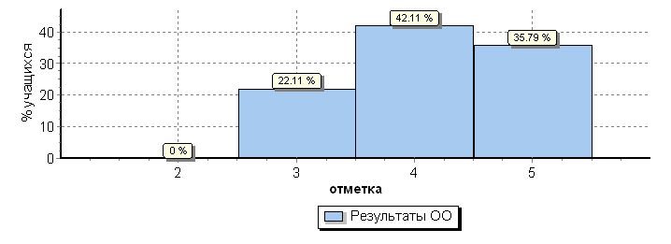

1. Сравнительный анализ показателей

|  |  |  |
| --- | --- | --- |
| Получили отметку ниже | Получили отметку выше | Подтвердили |
| 12 | 31 | 52 |

**Гистограмма соответствия отметок за выполненную работу и отметок по журналу**

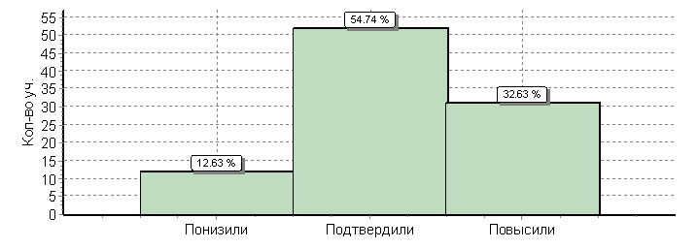

Из представленных данных видно, что результаты ВПР показали результативность обученности ниже текущей у 13 % обучающихся.

**Выводы:**анализируя ошибки детей. можно сделать вывод о том, что дети справились практически со всеми заданиями, были усвоены основные темы программы:

* сложение, вычитание, умножение и деление двузначных чисел(в пределах 100), порядок выполнения действий, действия с 0 и 1;
* таблицы, схемы, графики, диаграммы;
* основы пространственного воображения;
* решение арифметических задач в 2 действия.

Недостаточно успешно обучающиеся продемонстрировали следующие умения:

* Исследовать, распознавать геометрические фигуры, вычислять периметр и площадь;
* Изображать геометрические фигуры;
* Решать текстовые задачи;
* Читать, сравнивать, записывать величины;
* Интерпретировать информацию, полученную при проведении несложных исследований;
* Основы логического и алгоритмического мышления.

**Рекомендации:**

* Усилить работу , направленную на формирование умений анализировать текстовые задачи, используя схемы, таблицы
* Взять на особый контроль формирование умений решать задачи, связанные с сравнением величин
* Обратить особое внимание на формирование по решению задач с основами логического и алгоритмического мышления.
* Включить в планирование внеурочной деятельности задачи на развитие логического и алгоритмического мышления, сравнение величин, задачи связанные с бытовыми жизненными ситуациями
* на уроках необходимо, для детей, которые не справились с определенными заданиями систематически включать задания на совершенствования умений и навыков решать задачи (текстовые, геометрические, логические), на отработку вычислительных навыков.

**ВПР по окружающему миру**

Качественная оценка результатов выполнения проверочной работы по окружающему миру 4 класс

1. Показатели участия

|  |  |  |  |
| --- | --- | --- | --- |
| Всего учащихся в классе | Участвовали в ВПР | Не участвовали | |
| По уважительной причине | По неуважительной причине |
| 86 | 92 | 4 | 0 |

1. Результаты

|  |  |  |  |  |  |  |
| --- | --- | --- | --- | --- | --- | --- |
| Количество писавших | Получили «5» | Получили «4» | Получили «3» | Получили «2» | Средний балл | Качество знаний |
| 92 | 8 | 54 | 30 | 0 | 3,7 | 67,4% |

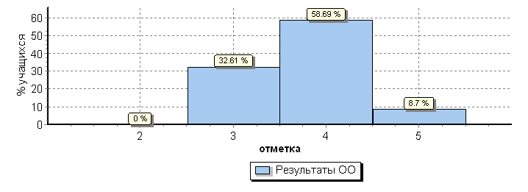

1. Сравнительный анализ показателей

|  |  |  |
| --- | --- | --- |
| Подтвердили отметку 3 четверти | Получили отметку выше | Получили отметку ниже |
| 42 | 6 | 44 |

|  |
| --- |
| **Гистограмма соответствия отметок за выполненную работу и отметок по журналу** |
|  |
|  |

Вывод: из представленных в таблицах данных, видно, что результаты ВПР показали результативность обученности ниже текущей у 48 % обучающихся.

**Выводы:**анализируя ошибки видно, что дети практически справились с заданиями и были усвоены основные темы. Вместе с тем, нужно продолжить работу по нескольким направлениям:

* Вычленять содержащиеся в тексте основные события; сравнивать между собой объекты, описанные в тексте, выделяя 2-3 существенных признака;
* проводить несложные наблюдения в окружающей среде и ставить опыты, используя простейшее лабораторное оборудование;
* создавать и преобразовывать модели и схемы для решения задач
* Овладение начальными сведениями о сущности и особенностях объектов процессов и явлений действительности( природных, социальных, культурных, технических и др.);
* Создание и преобразование модели и схемы для решения задач;
* Использовать знаково- символические средства, в том числе модели, для решения задач;
* Формирование основ гражданской идентичности, своей этнической принадлежности, описывать достопримечательности столицы и родного края.

Сравнивая результаты по всем трем предметам, можно сказать, что учащиеся справились с работой по всем трем предметам, так как материал был знаком ребятам. Навыки работы с бланками и подобными заданиями был отработан. Учителя проводили хорошую подготовительную работу к мониторингу, пользовались материалом демоверсий с сайта vpr.statgrad.org. и пособиями.

Зам. директора по УВР: Комарова М.Ю.